教 師 社 群 開 會 紀 錄
社群名稱：B-1-1生活數學社群
討論事項(執行情形) | 本學期生活數學社群課程協作與增能計畫執行之工作重點與困境
會議時間/地點 | 110 年 11月11日 / 地點：四樓家政教室
會議記錄 | - 困難與挑戰(執行問題與建議)、改善策略：  今天15:30-16:00現場製作鮮奶油奶酪，實際操作講解如何將成分研究分析融入教學中，講解執行時可能發生的問題，與解決方法。  16:00-16:30 現場製作重乳酪蛋糕，實際操作講解如何將成分研究分析融入教學中，講解執行時可能發生的問題，與解決方法。  16:30-17:30 現場製作司康餅乾，實際操作講解如何將成分研究分析融入教學中，講解執行時可能發生的問題，與解決方法。  16:30-17:30現場製作咖啡系列手搖飲，實際操作講解如何將成分研究分析融入教學中，講解執行時可能發生的問題，與解決方法。  - 綜合需求與建議：  多方面嘗試製作各種人氣點心促使課程更豐富多變。  - 未來展望與規劃：  本學期編有教師研習4小時(2場次)和共備課程1場次。  研習時間(場次一)：110年9月30日(星期四) 14：30~16：30  研習時間(場次二)：110年11月11日(星期四)14：30~16：30  共備時間(場次一)：110年11月25日(星期四)14：30~16：30  未來規劃：增加場次讓老師們有更多切磋學習的機會
會議照片
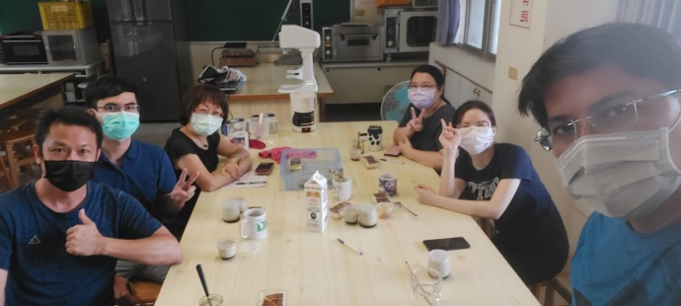 | 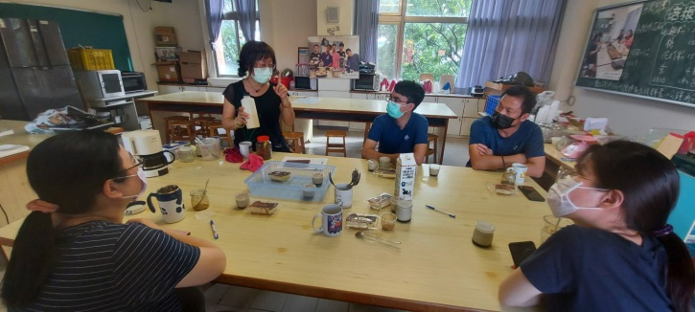
11月11日生活數學社群課程協作 | 11月11日生活數學社群課程協作

